

Les familles GODFROID - DEVILLERS

Et les familles apparentées,

ont la profonde tristesse de vous faire part du décès de

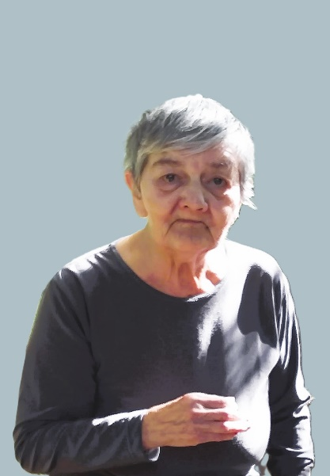

***Madame***

***Simone DEVILLERS***

***Veuve de Monsieur Michel GODFROID***

Née le 10 décembre 1944

Décédée le 15 septembre 2024

Les funérailles civiles seront célébrées le **vendredi 20 septembre** **2024** au **Crématorium de Gilly à 09h30**, suivies de la dispersion des cendres au **cimetière de Farciennes Centre prévue vers 13h00**.

La défunte repose au funérarium **HEREMANS-SCHOTSMANS,   
rue de Taillis – Pré 106, 6200 Chatelineau.**

Les visites de condoléances se feront de **17h00 à 19h00 le mardi 17, le mercredi 18 et le jeudi 19 septembre 2024.**

**Réunion à la maison des Funérailles HEREMANS – SCHOTSMANS 106,**

**rue de Taillis – Pré 6200 Châtelineau à 09h00.**

**La levée du corps aura lieu à 09h15.**

Toute l’équipe des Funérailles HEREMANS – SCHOTSMANS vous présente ses sincères condoléances.

*Ce présent avis tient lieu de faire-part.**Funérailles HEREMANS-SCHOTSMANS*

*Châtelineau - 071/38.10.80 – 0476/71.10.28*

Vos condoléances par e-mail : funerailles-heremans-schotsmans@hotmail.com